**Color wheel taak**

Welkom bij de color wheel geheugen taak.

Je kunt door de instructies navigeren met behulp van de linker en rechter pijltjes.

Druk op de spatiebalk om te starten.

Elke ronde van de taak bestaat uit 3 fases. In de eerste fase moet je kleuren en hun locaties onthouden. In de tweede fase zie je andere kleuren die je soms wel en soms niet moet onthouden. In de derde fase word je getest op ons kleurenwiel!

Fase 1

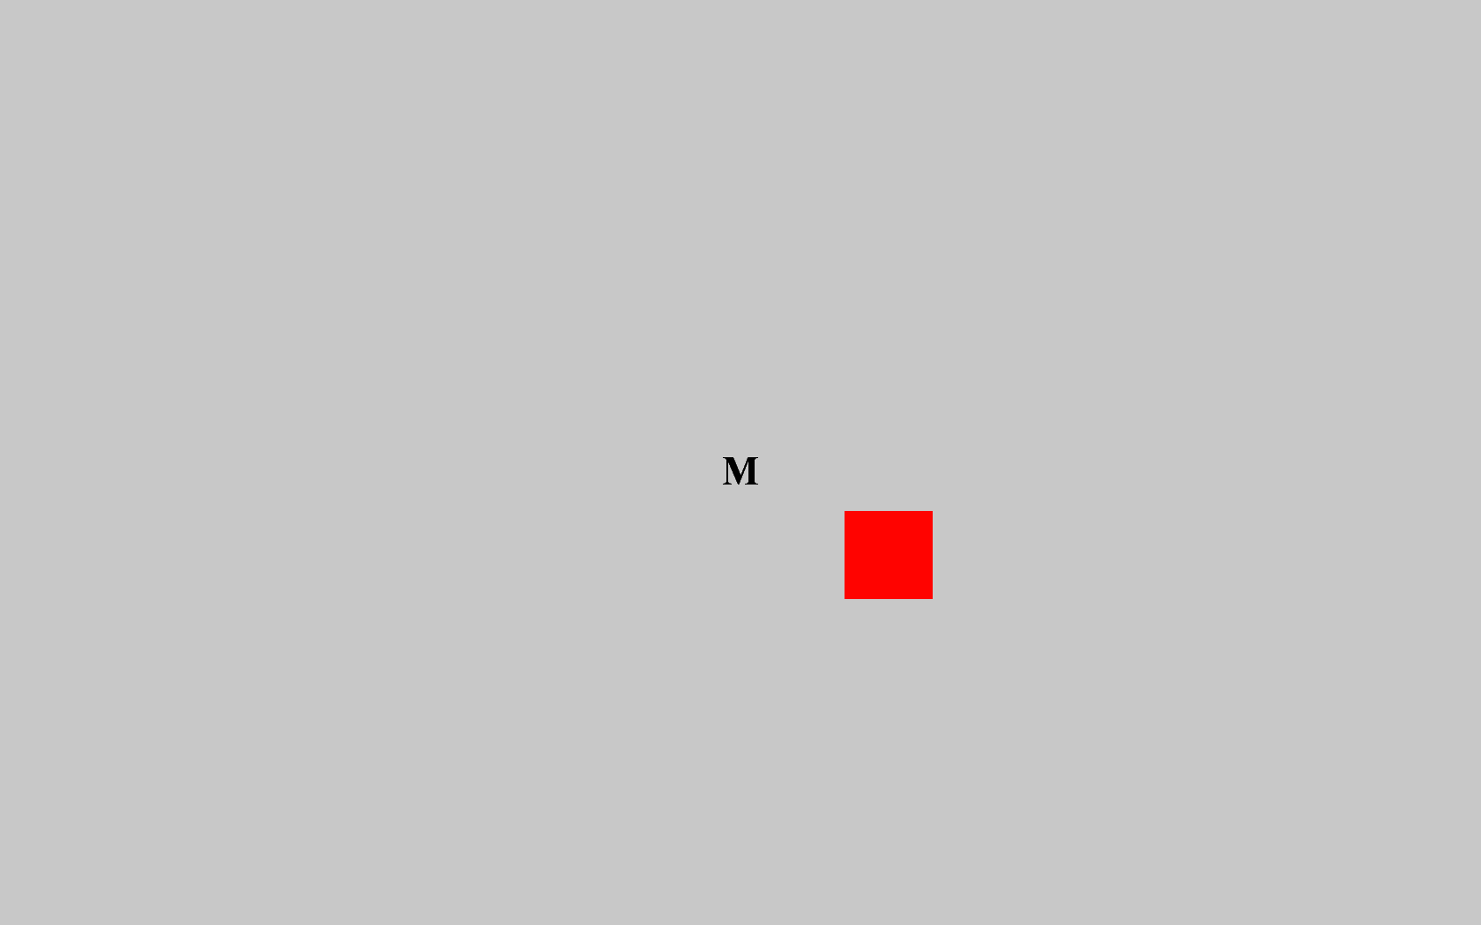

Je ziet een gekleurd vierkant en de letter “M” (van “Memorize”) op het scherm.

Dit vierkant wordt een halve seconde getoond.

Je moet elke keer de kleur en de locatie van het vierkant onthouden.

Fase 1

Onthoud (M) de kleur en de locatie van het vierkant.

Fase 2

Je ziet een nieuw vierkant op dezelfde locatie. Dit nieuwe vierkant wordt getoond samen met een letter in het midden van het scherm. Deze letter kan “I” of “U” zijn.

Deze letter is belangrijk, want hij vertelt je wat je nu moet doen.

Als de letter “I” is moet je dit nieuwe vierkant negeren (“I” van “ignore”) en het eerste vierkant van fase 1 onthouden.



Als de letter “U’ is moet je dit nieuwe vierkant onthouden (“U” van “update”) en het eerste vierkant van fase 1 vergeten.



Fase 1

Je onthoudt (M) de kleur en de locatie van het vierkant.

Fase 2

Als de letter in het midden “I” is negeer je dit nieuwe vierkant.

Als de letter in het midden “U” is onthoud je dit nieuwe vierkant en vergeet je het eerste.

Fase 3

Je ziet een kleurenwiel en een frame van een vierkant zonder een kleur. Je moet nu met de muis op het kleurenwiel aangeven welke kleur het vierkant dat je moest onthouden op die locatie had. Je hebt 4 seconden om te antwoorden.

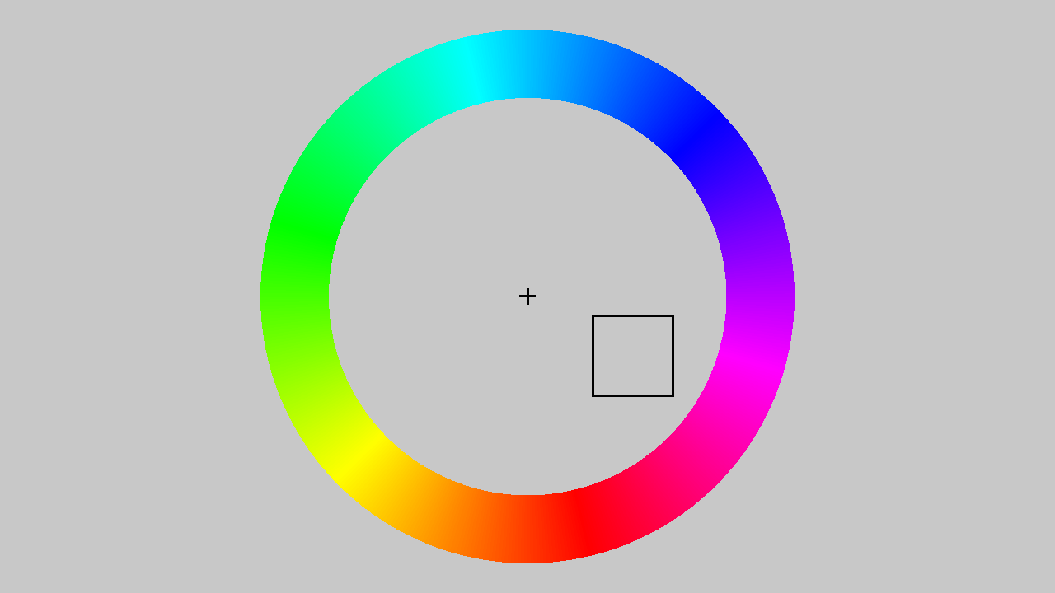

Alleen je eerste klik telt. Probeer altijd te klikken, ook wanneer je niet zeker bent van je antwoord. Probeer zo precies en zo snel mogelijk te zijn. Houd je hand alvast op de muis voor de ronde begint, zodat je genoeg tijd hebt om te antwoorden.

Kijk de gehele tijd naar het scherm.

**Samenvatting**

Fase 1

Je onthoudt (M) de kleur en de locatie van het vierkant.

Fase 2

Als de letter in het midden “I” is negeer je dit nieuwe vierkant.

Als de letter in het midden “U” is onthoud je dit nieuwe vierkant en vergeet je het eerste.

Fase 3

Je geeft op het kleurenwiel aan welke kleur je moest onthouden.

------------------------------------------------------------------------------------------------------------------------------------------

We starten met 1 kleur tegelijk, maar verhogen dit aantal naar maximaal 4.

Wanneer er meerdere kleuren getoond worden, probeer dan alle kleuren en hun locaties te onthouden.

Fase 1 met vier kleuren

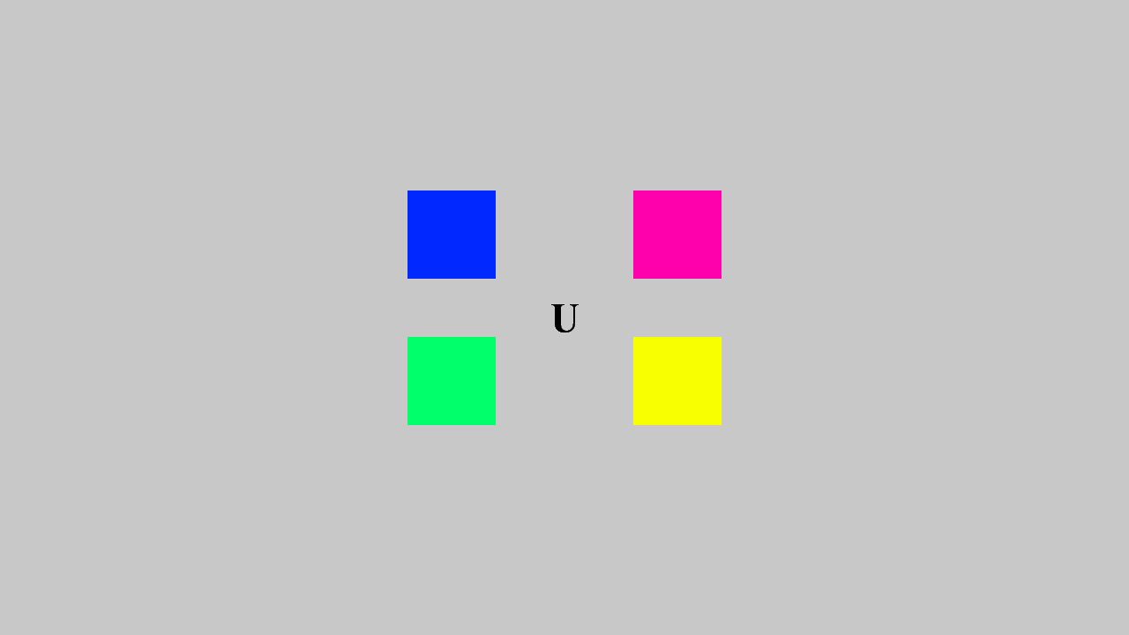

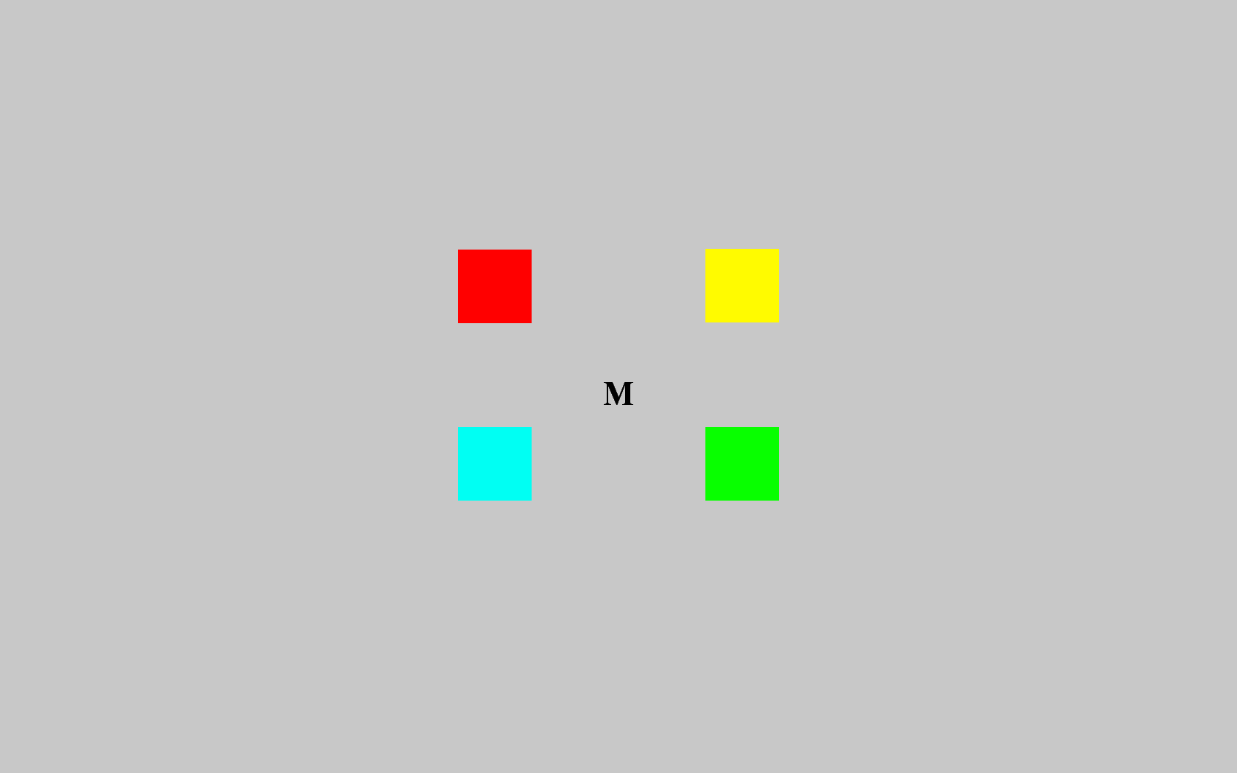

Fase 2 met vier kleuren

Van alle vier de kleuren hoef je alleen de kleur aan te geven van het vierkant met het frame.

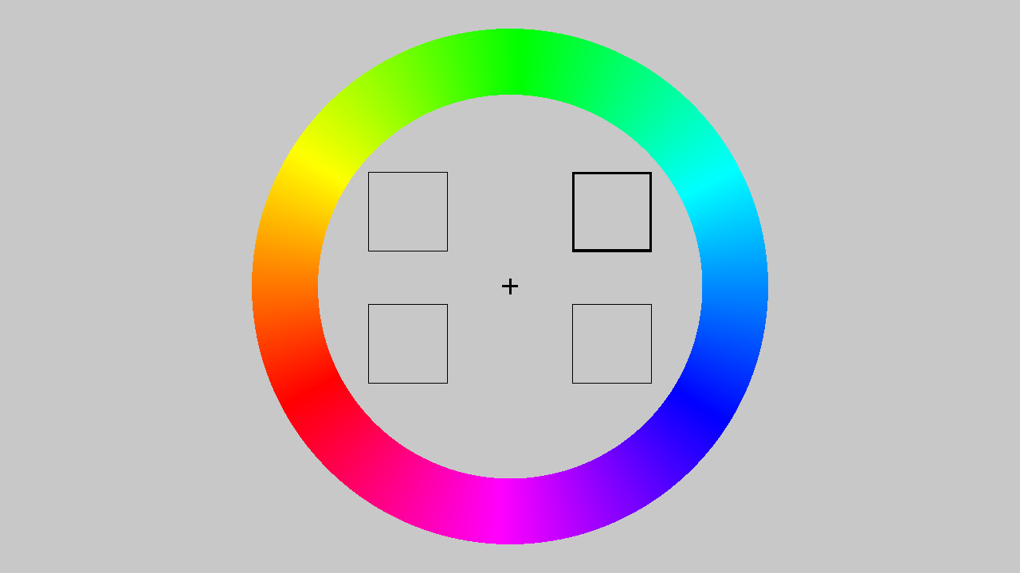

Voorafgaand aan elke ronde zie je een zwarte cirkel.



Is alles duidelijk?

Het is belangrijk dat je alles goed begrijpt en de onderzoekers zien in dat het verwarrend kan zijn in het begin.

Haal nu de onderzoekers erbij. Zij zullen het oefenen van de taak starten wanneer alle eventuele vragen zijn beantwoord.

Je bent klaar met oefenen.

Je kunt nu door naar de taak.

Tijdens de taak krijg je geen feedback op je antwoorden.

De taak is gesplitst in 3 blokken. Na elk blok kun je even pauze nemen of contact opnemen met de onderzoeker.

Succes!